方案名称 | 工单审核功能修改方案
客户名称 | 四川多联 | 作成日期 | 2018/11/9
作成人 | 杨小亮 | 审核人
客户要求 | 工单保存后不能运行，在右键审核后才可以运行。详见多联来函《正将需优化的问题》第3、4点。
解决方案 | - 删除当前【新建工单】画面中的“审核员”和“密码”两项，操作员在新建工单时，无需再找审核员输入密码，可以直接点击保存。修改后的画面如下图所示：  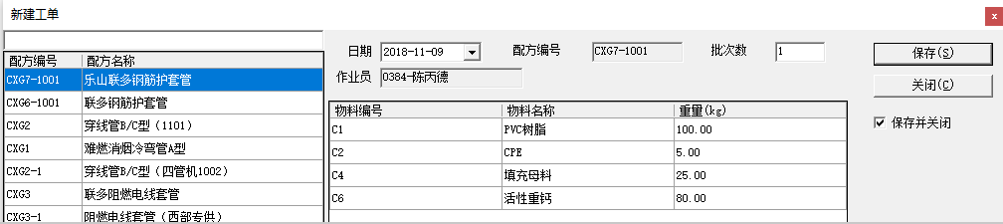  - 新建的工单保存后未经审核时，在工单管理列表中以蓝字显示，且主界面上的工单列表中不显示此工单，也无法启动生产该工单。操作员可以新建保存多张工单，但在未审核前都不能生产。  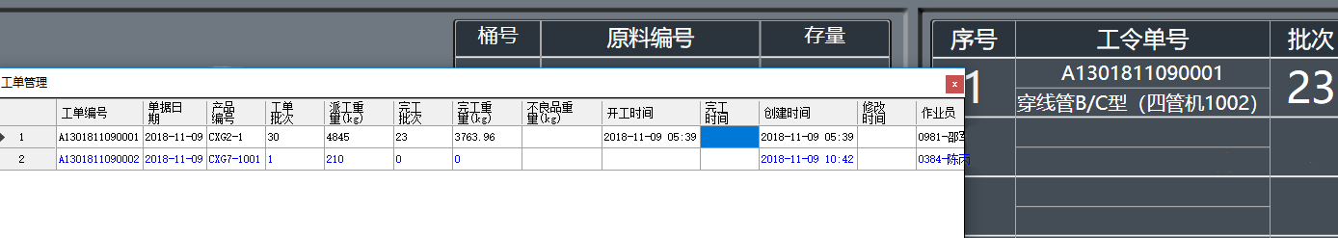  主界面不显示未审核的工单  未审核的工单，以蓝字显示在工单管理列表中  - 在【工单管理】的右键菜单中增加“审核”按钮，该按钮没有权限管控，随便哪一级权限均可以点击，如下图所示：  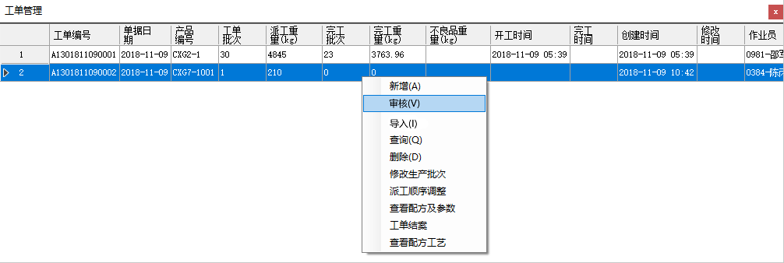  - 点击审核后，打开审核画面(如下图所示)，审核人员选择自己的姓名并输入相应的密码，点击“审核”按钮。  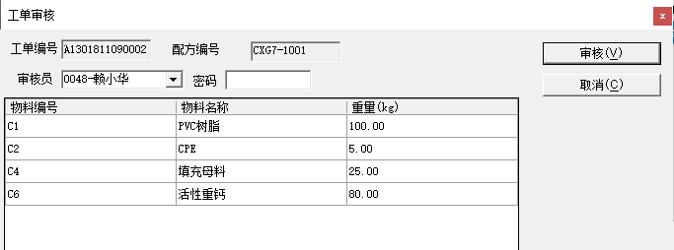  - 工单审核通过后，审核人员、开单人员等信息同样会保存在系统中供查询，此部分查询报表已完善，本案不再修改。审核通过后的工单将已黄色显示在工单管理列表和主界面上的工单列表中(如下图所示)，此时工单可以启动生产。  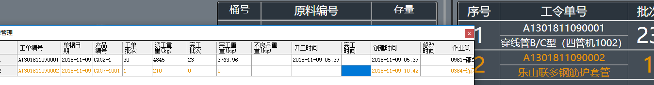
方案确认客户端 |  | 确认日期
业务员 |  | 审核
方案意见

